Информация
по реализации «Стратегии развития воспитания в РФ на период до 2020 года» в МКОУ «Джирабачинская СОШ» за IV- квартал 2017 года.

Стратегия развития воспитания в РФ определяет основные направления развития воспитания, в соответствии с которыми, образовательные учреждение планирует свою воспитательную деятельность. Воспитательные задачи реализуются как в урочной, так и во внеурочной деятельности, включая участие в соревнованиях, конкурсах и фестивалях.

Стратегия развития воспитания предлагает работу в нескольких направлениях:
1.Патриотическое воспитание.
На формирование патриотизма учащихся в МКОУ «Джирабачинская СОШ» были проведены следующие мероприятия: 1.Приняли участие в районном конкурсе «И гордо реет флаг державный» где заняли 1- место. (Рук-ль Абдурашидова П. С. 10.11.2017г).

2.Приняли участие в конкурсе: «Права человека глазами ребёнка». В конкурсе приняли участие рук-ли: Аллаева Х. А. Хулатаева Э. З. Абдурашидова Р. П. Султанбекова Р. Ш. Рабаданова З. Р. (10.10.2017г).

- 05. 10. 2017г. Отметили «День учителя» и провели открытий классный час во 2-м классе. (Кл. рук-ль: Алисултанов Ж. Р. где было охвачено 15 учеников.
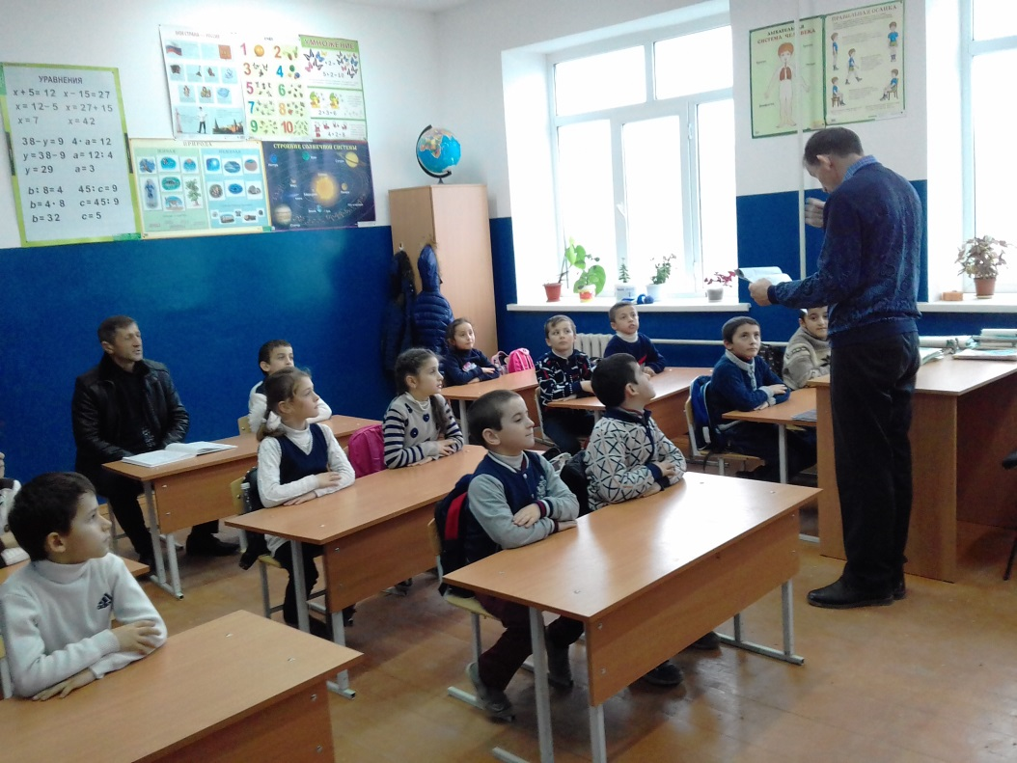

- 10. 10. 2017г. Приняли участие в районном фестивале детского творчества где в финале учувствовали с нашей школы 2 ученицы.

- 25. 11. 2017г. Отметили «День матери». И провели открытий классный час в 7-м классе
( Кл. рук-ль: Хулатаева Э. З. где было охвачено 10 учеников.

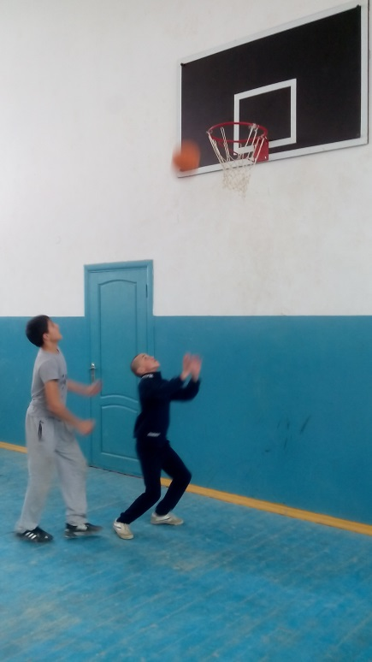
- 30. 10. 2017г. Провели «День народного единства». Где были проведены открытие уроки в 8-а,8-б и в 9-м классах на темы: «Все мы дружбою сильны». «Дружба и братства». Где были охвачены 43 ученика, конкурс рисунков и соревнования по баскетболу среди уч-ся 9-10 и 11-х классов. (Рук-ли: Хулатаева Э. З. Даитов Р. Г. Абдураидов М. С.
2. Духовно- нравственное воспитание:
1. С целью формирования у учащихся негативного отношения к коррупции в школе была проведена «Международный день борьбы с коррупцией». Где были проведены классные часы на темы:
а) Во втором классе был проведён классный час на тему: «Сказать коррупции – Нет».
( Кл. рук. Алисултанов Ж. Р. 08. 12. 2017г. Охвачено 18 ученика).

б) В 5-м классе проведён классный час на тему: «Детям о коррупции».
( Кл. рук. Абдурашидова Р. П. 09. 12. 2017г. Охвачено 15 ученика).
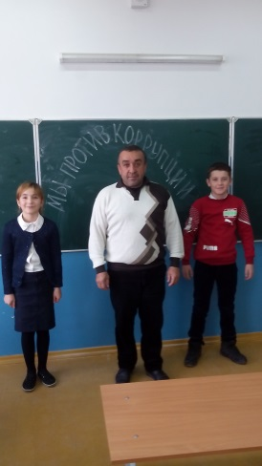
в) В 6-м классе проведён классный час на тему: «Вместе против коррупции».
( Кл. рук. Абдурашидов А. С. 05. 12. 2017г. Охвачено 15 ученика).

г) В 7-м классе проведён классный час на тему: «Коррупция – бомба замедленного действия».
( Кл. рук. Хулатаева Э. З. 04. 12. 2017г. Охвачено 10 ученика).

д) В 8-а проведён классный час на тему: «Коррупция и борьба с ней».
( Кл. рук. Аллаева Х. А. 09. 12. 2017г. Охвачено 16 ученика).
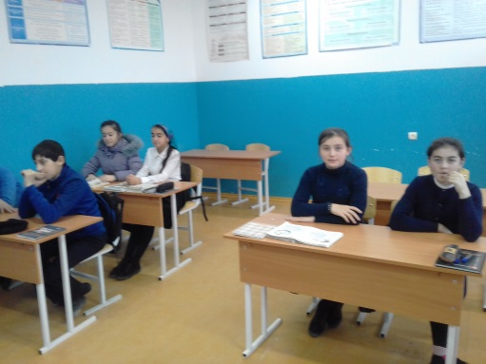
ж) в 8- б классе проведён классный час на тему: «Что такое коррупция».
( Кл. рук. Даитов Д. С. 04. 12. 2017г. Охвачено 12 ученика).

2. 05. 12. 2017г. В школе отметили «День матери» и провели открытий классный час в 7-м классе посвящённый дню матери. ( Кл. рук. Хулатаева Э. З. охвачено 10 учеников).
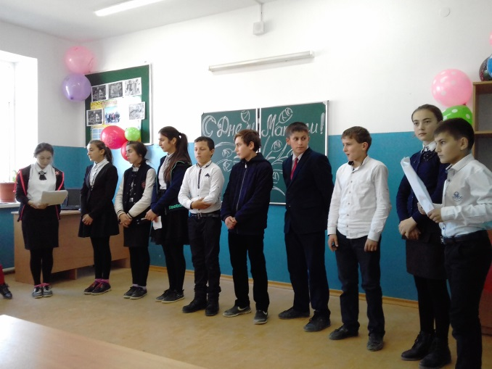
3. С 27 ноября по 3 декабря провели Всероссийскую акцию « Стоп ВИЧ/СПИД.

1. В 8-а иб были проведены беседы на тему: «Пути заражения ВИЧ – инфекцией».
( Кл. рук-ли: Аллаева Х. А. и Даитов Д. С. 02. 12. 2017г. Охвачено 28 ученика.

2. В 9-м классе проведена беседа на тему: «От чего умирает человек? СПИД – болезнь 21 века.
( Кл. рук. Рабаданова З. Р. 02. 12. 2017г. Охвачено 15 ученика).

3. В 10 – 11-х классах проведено анонимное анкетирование на тему: «ВИЧ – инфекция и СПИД».
( Кл. рук-ли: Магомедгаджиева Х. К. и Султанбекова Р. Ш. 28. 11. 2017г. Охвачено 12 учеников).

3. Физическое воспитание:
В целях формирования у учащихся здорового образа жизни в школе организованы кружки и секции по волейболу мальчиков и девушек и по футболу для мальчиков.
- 30. 10. 2017г. В школе провели соревнования по баскетболу среди мальчиков в 9-11 классах посвящённых дню народного единства. (Рук-ли: Даитов Р. Г. И Абдурашидов М. С.
Охвачено 19 ученика.
- 07. 10. 2017г. Приняли участие в зональных соревнованиях по футболу среди мальчиков в с. Шиляги. ( Рук-ли: Даитов Р. Г. И Абдурашидов М. С. охвачено 14 ученика).

- К сожалению на районном олимпиаде по физ-ре мы не приняли участие.

- Трудовое воспитание:

- В целях формирования у учащихся трудолюбие в школе организован кружок « Умелые руки». ( Рук-ль: Абдурашидова П. С. охвачено 15 учениц).

- В школе организован санитарный пост где ежедневно члены комиссии проверяют классные помещения и выставляют оценки.
( Рук-ль: Даитов Д. С).

5.Экологическое воспитание:
а) озеленение своего класса всей школы.

( Ответственные: Кл. руководители и учитель трудового обучения Абдурашидов А. С).
б) Прошла акция: « Чистая школа», Чистый двор. ( Рук-ли: Администрация школы, кл. рук-ли).

в) 28. 10. 2017г. Была проведена « Золотая осень».
( Рук-ли: администрация школы, кл. рук-ли). Охвачено вся школа.

г) В целях реализации плана мероприятий по проведению года экологии в РФ и года Каспия был проведён единый экологический урок: «Каспий – жемчужина Дагестана», посвящённый Всемирному дню моря.
( Рук-ль: Рабаданова З. Р. Охвачено 15 ученика).

Зам. Дир. по ВР / / Гаджикурбанов Р. Г. 21. 12. 2017г.

